Základní škola a Mateřská škola Nymburk, Tyršova 446
– příspěvková organizace
adresa: Tyršova 446, Nymburk 288 02
tel. kontakt: 325 512 756
www.zstyrsova.cz
e-mail: skola@zstyrsova.cz

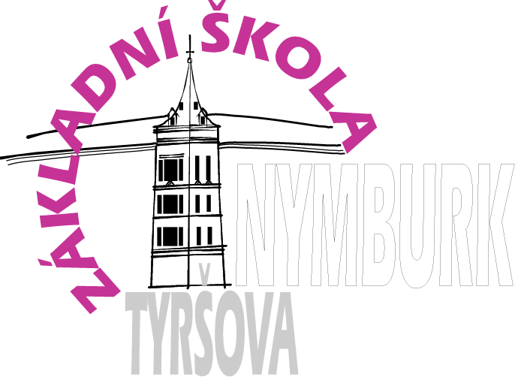

Žádost o přijetí k základnímu vzdělávání

Žadatel:
Jméno a příjmení
zákonného zástupce: ______________________________________________________
Datum narození žadatele: ________________
Místo trvalého pobytu:_______________________________________________________
Adresa pro doručování písemností, pokud se liší od místa trvalého pobytu:
_________________________________________________________________________
Telefonní kontakt: ________________________

Žádost

Základní škole a Mateřské škole Nymburk, Tyršova 446 – příspěvkové organizaci,
Tyršova 446, 288 02 NYMBURK
tel.: 325 512 756

Podle ustanovení §36, odstavce 4 a 5 zákona č. 561/2004 Sb. o předškolním, základním, středním, vyšším odborném a jiném vzdělávání (školský zákon)
přihlašuji k zápisu k povinné školní docházce do Základní školy a Mateřské školy Nymburk, Tyršova 446 - příspěvkové organizace

Jméno dítěte _______________________________ datum narození___________________

Místo pobytu: ______________________________________________________________

- Byl jsem poučen o možnosti odkladu školní docházky.
- Vzdávám se práva na odvolání proti rozhodnutí ředitele školy o přijetí mého dítěte k základnímu vzdělávání.
- Zákonní zástupci se dohodli, že záležitosti spojené s přijetím do základní školy bude vyřizovat zákonný zástupce: ____________________________________________

V Nymburce dne _______________
Žádost přijata dne (podací razítko):

Podpis žadatele _________________________

